

Plantadora de batatas
Mod. PLCP-1
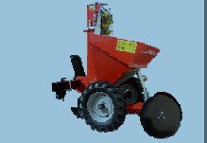

Largura total | N.º de linhas | Peso
120 cm | 1 | 270 kg

PREÇO ESPECIAL CAMPANHA
1.950.00 *


* Preço liquido sem mais descontos
Limitado ao stock existente

